ΛΥΣΗ
α) Το πεδίο ορισμού της συνάρτησης $f$ είναι όλο το σύνολο των πραγματικών αριθμών, καθώς η συνάρτηση $f$ είναι πολυωνυμική.
β) Οι λύσεις της εξίσωσης $f\left(x\right)=0$ είναι οι τετμημένες των σημείων στα οποία η γραφική παράσταση της συνάρτησης $f$ τέμνει τον άξονα των $x$, δηλαδή οi αριθμοί -2, 0, 2.
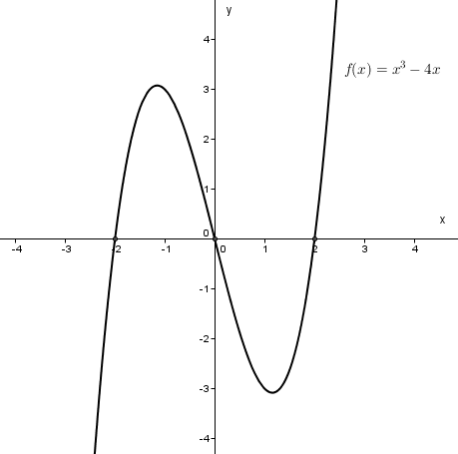
γ) Οι λύσεις της ανίσωσης $f\left(x\right)>0$ είναι οι τετμημένες των σημείων της γραφικής παράστασης της συνάρτησης $f$ που βρίσκονται πάνω από τον άξονα των $x$, δηλαδή τα $x$ για τα οποία $-2<x<0$ ή $x>2$.

